**ОПИСАНИЕ КОНЦЕПЦИИ**

Планируемая игра является смесью сюжетной модификации в стратегии реального времени (RTC) на платформе «GEM». В качестве примеров набросков могут оказать такие игры, как «World in Conflicts» («Мир в Конфликте»), «Call of Duty MW» («Зов Долга: Современная война»). Сюжетная задумка будет предоставлять драматическую структуру, выборы действии и концовок и экшена в сетинге альнративной вселенной 1993 года.

**БАЗОВЫЙ ГЕЙМПЛЕЙ**

Стратегия в реальном времени. Сюда относятся все основные механики, характерные серии игр «В тылу врага»:

1. Тотальная разрушаемость окружения.

2. Система укрытий.

3. Реалистичность (в игре присутствуют такие факторы, как ограниченный запас топлива и амуниции, а при стрельбе на дальние дистанции существенно падает точность оружия и его убойная сила. Наличие инвентаря у каждого бойца и машины порой накладывает существенные ограничения на количество переносимых и перевозимых предметов. Сюда же можно отнести и усталость солдат — при длительных переходах они начинают двигаться значительно медленнее, восстанавливая силы. Разлитое горючее или горящая техника могут вызвать пожар в лесу или деревне).

4. Система повреждений (каждая механическая единица разделена на модули (зоны), которые поражаются определённым видом оружия. Например, обычный грузовик легко простреливается из автомата, а танки успешно противостоят даже пулеметному огню. В свою очередь, при столкновении бронетехники большую роль играет тип и калибр используемых снарядов. Не менее важна дистанция выстрела и толщина брони: в лоб пробить танк достаточно сложно, особенно на дальних дистанциях, в то время как в корму и в борт даже тяжелые танки пробиваются достаточно легко. При наличии ремонтного комплекта поврежденные элементы можно отремонтировать)

5. Ручное управление юнитами (доступен ручной контроль для любой дружественной единицы (пехота, техника, стационарные орудия и т. д.). При переключении на ручное управление мышь отвечает за прицеливание, а курсорные клавиши на клавиатуре — за передвижение. Таким образом, становится доступным более точное наведение, также можно вести огонь одиночными выстрелами в случае дефицита боеприпасов. В случае управления танком можно переключаться между основным орудием и спаренным пулеметом, выбирать тип снарядов (бронебойные или фугасные)).

6. Система отрядов (группировка доступных юнитов на отдельные формирования, которые передвигаются за назначенным командиром подразделения, производят взаимное прикрытие и помощь во время боя, делятся между собой боеприпасами в случае расходования боекомплекта).  
7. Система инвентаря и возможность выбрасывать из него предметы, а также их подбирать, осматривать и взаимодействовать с инвентарём ящиков, техники, союзных юнитов, трупов и т.д.

8. Сюжет представлен в виде кампании, которая разделена на отдельные миссии. Под каждую миссию создаётся и разрабатывается отдельная локация.

9. Выделяемые под управление игрока боевые единицы для миссии определены заранее и пополняются только при наличии механики пополнения резервов или по скриптам. Никаких специальных зданий для создания юнитов не предусмотрено.

Добавление различных механик для взаимодействия с предметами:

1. Разрезания провода связи, проволоки при помощью кусачек. Игрок может разрезать провод радиостанции для прекращения связи между двумя сторонами (в данном случае РФ и НАТО).
2. Вызов арт. удара при наличии радиостанции. Если игрока появляется радиостанция в наличии, то появляется кнопка вызова удара в указанную точку (в боковом игровом интерфейсе – кнопки взаимодействия, не путать с кнопками подкрепления)
3. Свист. Эта дополнительная функция будет доступна при стелсовых миссии для отвлечения вражеского солдата, если тот один.
4. Радиостанция для разгвоора. Игрок может настраивать частоту и общаться со своими союзниками.
5. Отображение карты для показания плана действии.
6. Отдельное управление для техники (башней, корпусом, и так далее)

**ЭСТЕТИКА**

**1993 год, октябрь. «**Черный Октябрь» запомнился гражданам бывшего Советского Союза, как самое больное событие - пролитая кровь сторонников советского движения, а так попытка свергнуть либеральное правителя Ельцина (в нашем случае Покровского). В 1990-ые годы Россия погружается в либеральные реформы – открываются первые кафешки, развивается бизнес и люди становятся эгоистичнее, о социализме забывают. Наступают мрачные времена криминала, что способствует беспределу в стране.

- примеры фотографии Черного Октября:

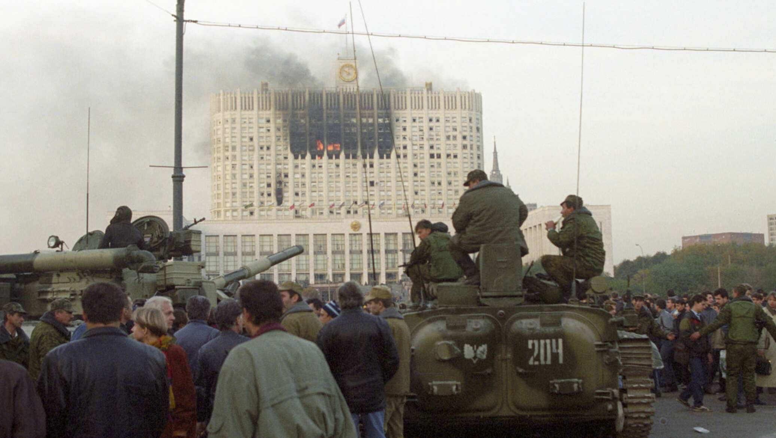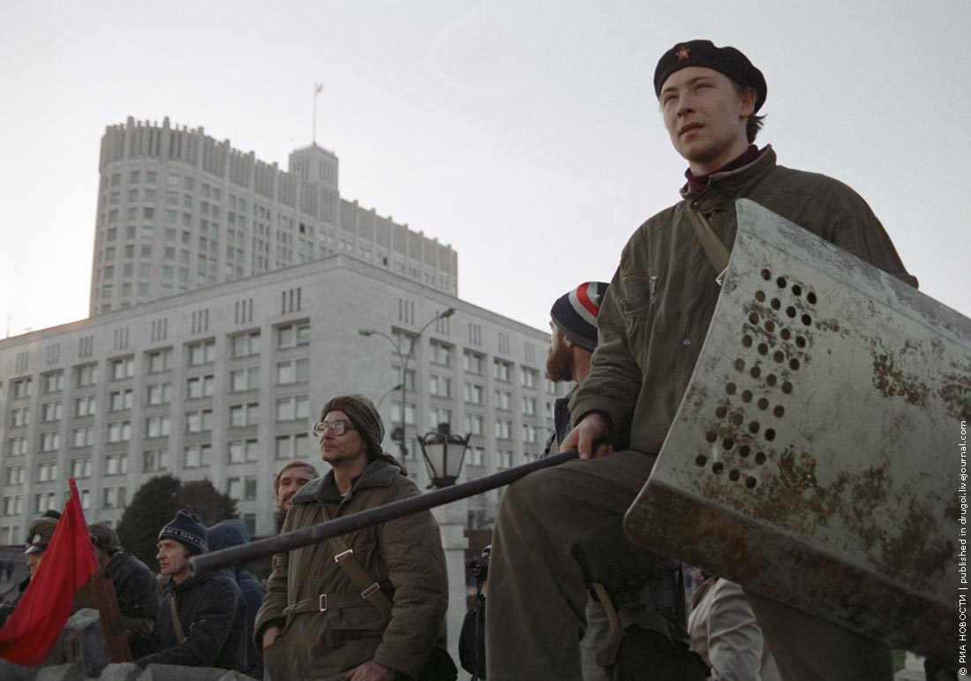

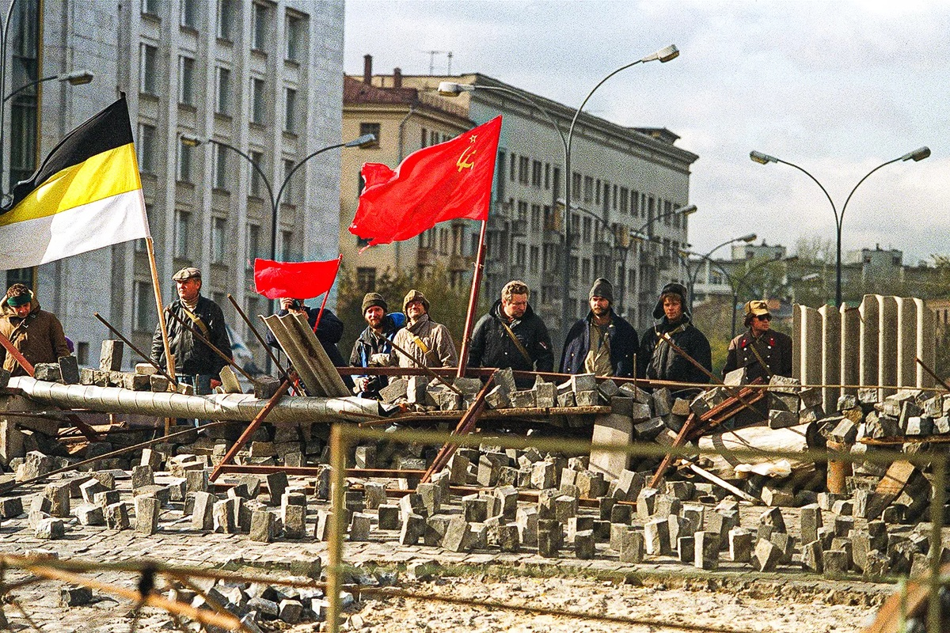

- примеры музыкального сопровождения:

1. **«Copmany Of Heroes»:** 
   1. **-** Cris Velasco - Stand, Rise Up
   2. - All Heroes Rise
2. **Red Orchestra 2:** 
   1. **-** Sam Hulick - Devils In The Tower
   2. **-** Sam Hulick - Taking Station No.1
   3. **-** Sam Hulick - The Story Of A Soldier
   4. **-** Sam Hulick - Victory At the Barrikady
3. **World in Conflicts:** 
   1. **-** Ola Strandh – Konets
   2. - Sniper Run

**ИСТОРИЯ**

1993 год, октябрь. Покровский в кремлевском зале на заседании международных переговорах предлагает сотрудничество с НАТО и мирное соглашения взамен на сохранения России и ее процветания, НАТО соглашается. Население России разделилось на несколько направлении: коммунисты – ветераны Афганистана, Великой Отечественной войны, и молодежь, верующая в идеи Ленина и Маркса, а также либеральные – взрослые люди и другая часть молодежи, которая хочет изменение и насладиться западными ценностями и новыми вещами, а также правые стороны населения – РНЕ, которые придерживаются русскому национализму. Из левого движения объединились ветераны Афганистана и бывшие руководителей партии. В ходе создании социалистической группировки против либерального правительства и НАТО присоеденяюятся РНЕ и приднестровские партизаны (ополчение бывшего советского Приднестровья). Образуется группировка «Красный Кулак».

**СТРУКТУРА ИГРЫ**

**ОПИСАНИЕ ГЛАВНЫХ ГЕРОЕВ**

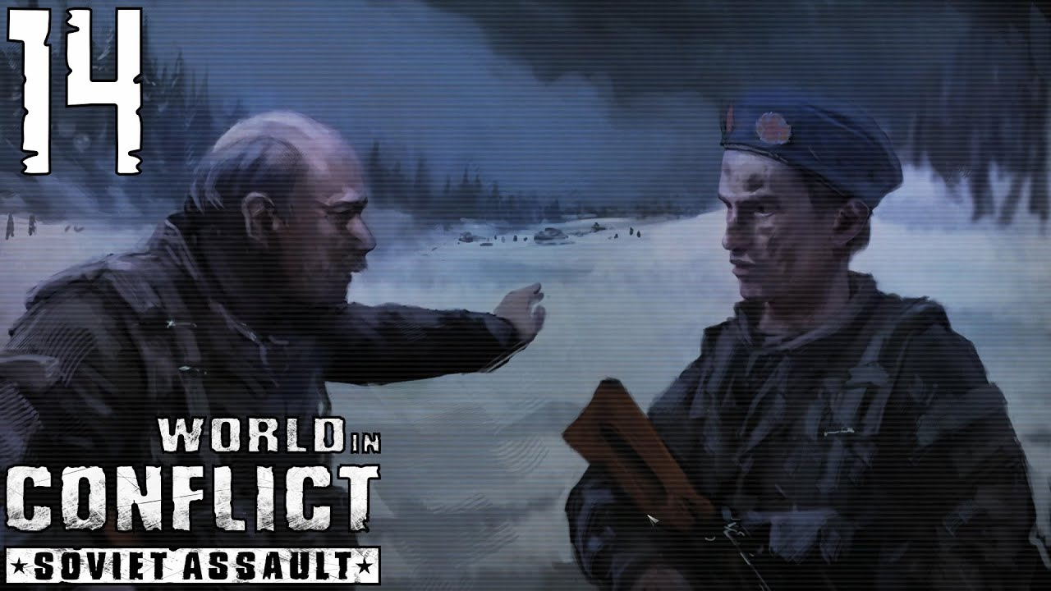

Капитан Николай Малашенко, 30 лет. Ветеран Афганистанской войны, опытный лидер, имеет лидерские качества и поддержание патриотического духа в рядах ВДВ и Красного Кулака.

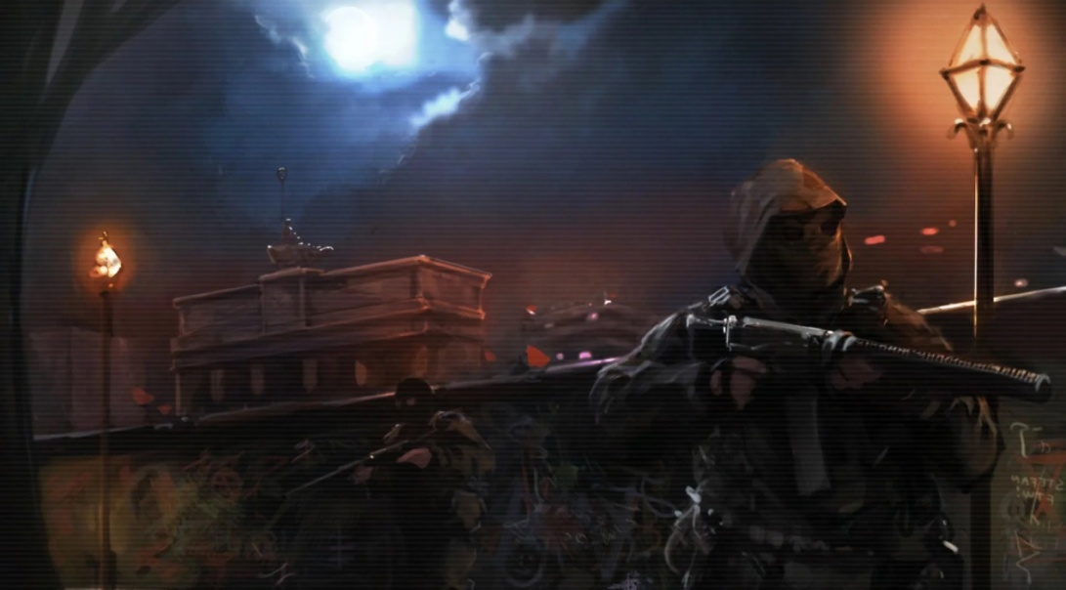

«Звезда». Опытный ГРУшник еще во время Афганистанской войны показывал превосходство разведки и прикрытии товарищей от пулеметного огня и засады. Строгий, дисциплинированный, верен к Советской Армии (в данном случае группировки).

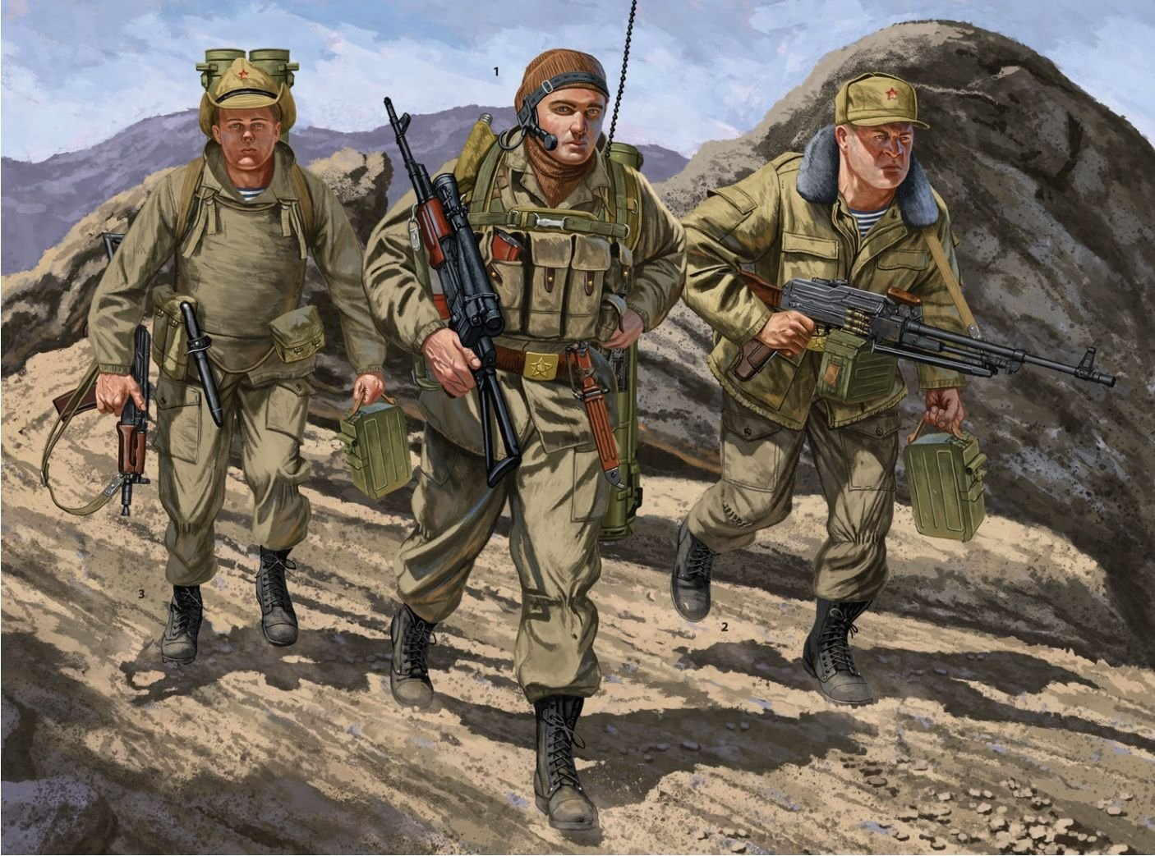

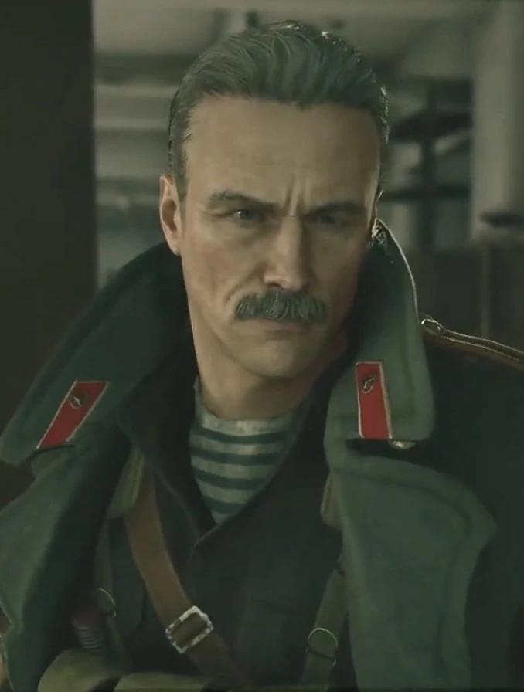Николай «Штурман» Маслин. Ветеран Афганистанской войны, сержант в ГРУ, который прослужил долго до уезда из Афганистана. Строгий, добродушный и шутник, любит пообщаться.

Персей. Его имя и фамилия неизвестны, но после развала СССР присоеденился вместе со своими солдатами к Красному Кулаку.